ОТЧЕТ
о научно-исследовательской работе за 3 семестр 2025/2026 учебного года: исследование

ФИО студента |  | Насибулин Алексей Алексеевич
Факультет, группа |  | Центр дополнительного, дополнительного профессионального и онлайн-образования «Пуск», М08-401НД
Базовая организация, кафедра |  | Центр дополнительного, дополнительного профессионального и онлайн-образования «Пуск»
Тема НИР |  | Разработка метода оценки схожести математических научных статей
Текущее состояние НИР за семестр (проделанная работа и полученные результаты) |  | Общая информация об исследовании  - Тема исследования - "Разработка метода оценки схожести математических научных статей".  - Объектом исследования являются поисковые системы.  - Предметом исследования является контекстное сравнение формул.  - Целью исследования является разработка метода оценки схожести математических текстов на основе математических формул, содержащихся в них, с учётом контекста из текста.  - Задачи исследования (кратко): анализ технологий распознавания текста и математических формул из PDF-файлов, анализ технологий поиска математических формул, поиск существующих методик поиска по формулам с учётом контекста и реализация алгоритма поиска формул из анализируемой работы с учётом контекста.  - Проблема и исследовательский вопрос в основе исследования: существующие методы оценки схожести научных статей, в частности, статей по математике, неэффективны для научных статей, содержащих большое количество математических формул.  - Актуальность и новизна исследования: оценка сходства научных материалов по математике с точки зрения совпадения или близости по содержанию формул в настоящее время всё ещё недостаточно исследована.  - Гипотеза исследования: применение ML-алгоритмов для поиска схожих математических формул позволит достигнуть лучших показателей поиска по математическим статьям в сравнении с существующими технологиями поиска.  Методология исследования и дизайн эксперимента  Теоретический метод: поиск научных публикаций с теорией по поиску математических формул, анализом проблем поиска по математическим текстам, анализом проблем распознавания текстов и формул и реализацией различных технологий, решающих проблемы выше.  Этот метод использовался из-за того, что при выполнении работы требуются как анализ существующих методик, так и понимание сферы решаемой проблемы в НИР.  Практический метод: тестирование существующих технологий распознавания текста/формул и технологий поиска по тексту/формулам, а так же реализация собственного алгоритма поиска по математическим формулам с текстовым подкреплением.  Такой метод применялся из-за необходимости как сравнения существующих методик, так и их анализа возможного использования в рамках НИР.  Результаты эксперимента  При анализе были протестированы несколько технологий распознавания текста/формул. Часть протестированных технологий с результатами тестирования приведены в таблице:  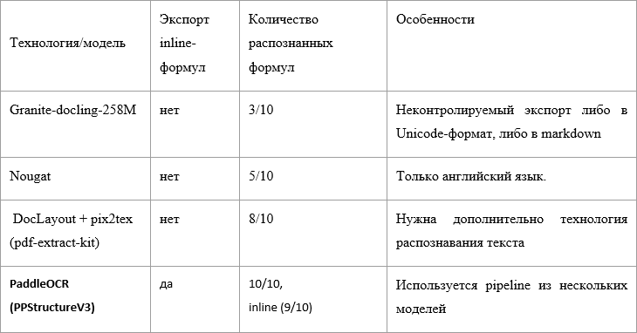  Дополнительно были протестированы VLM-модели granite-doclind-258M (тест), nougat (тест), Qwen3-VL-8B-Instruct. Эти плохо экспортируют формулы (метрики можно увидеть в benchmark OmniDocBench, таблица 9), особенно inline формулы, то есть содержащиеся в тексте статей. Решения, основанные на использовании YOLO-модели и pix2tex, тоже не экспортируют inline формулы (тест). Дополнительно зачастую модели опознают две и более формул, рядом находящихся, как одну. Пример проблемного блока с формулами для распознавания (из этого документа):  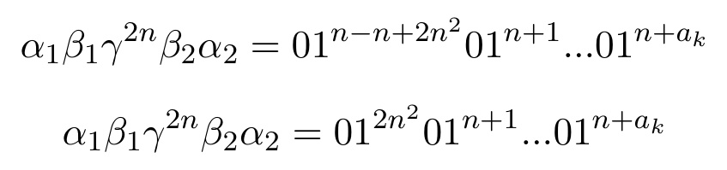  Inline формулы распознаются моделью PP-StructureV3 (notebook тестирования). Пример распознавания блоков раннее упомянутого документа:  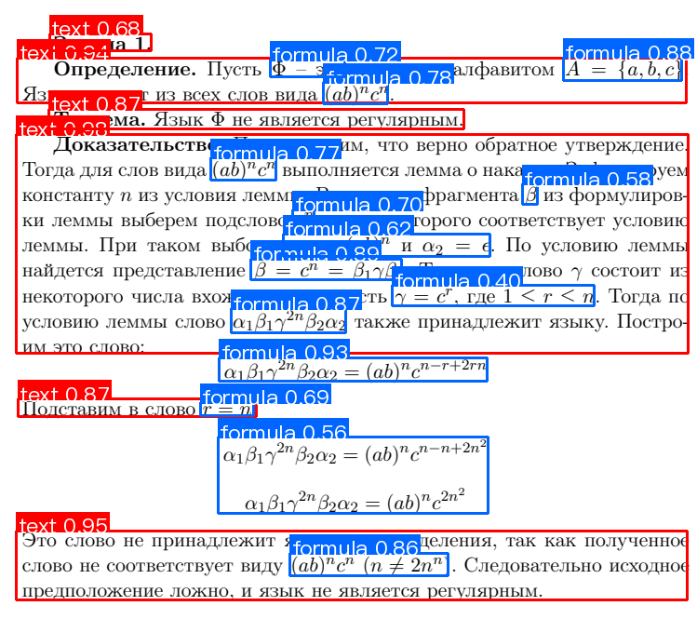  Стоит заметить, что paddleOCR может добавить в блок формулы лишний символ из текста рядом.  Дополнительно была произведена попытка тестирования системы ScholasticAI, но тестирование её моделей показало худшие результаты в сравнении с Yolo-based моделями. Дополнительно алгоритм этой модели не подразумевает отдельный экспорт LaTeX формул в нужном формате, поэтому тестирование этой системы было прекращено.  Для поиска по текстам и формулам были протестированы две RAG системы: LightRAG (представитель GraphRAG) и RAGLite (представитель обычного RAG-а). Дополнительно был протестирован подход с использованием AST-дерева для поиска по формулам.  LightRAG (тест) при тестировании получил 1.5 балла из максимально доступных 10 (данные и методика тестирования). Такой низкий показатель связан с тем, что алгоритмом строится неправильное дерево знаний:  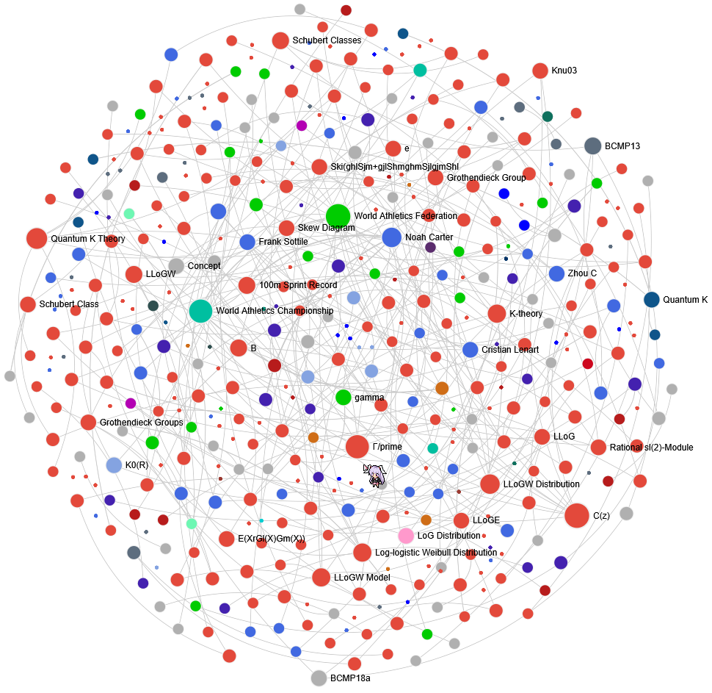  На изображении видно, что символы некоторых формул считаются отдельными фактами (например, `K0(R)`).  В этой системе индексация проходила около 30 минут, а поиск выполняется быстро, в пределах 5 секунд.  RAGLite (тест) показал другой результат – 3 балла. Примечательно то, что система выдала ложный результат при анализе последней формулы, так как она её опознала как другу формулу с ошибкой.  Индексация проходила около 1.5 минуты. Поиск проходит достаточно долго (около 30 секунд) для каждого запроса, в сравнении с LightRAG. Примечательно, то система выдала ложный результат при анализе последней формулы, так как она её опознала как другу формулу с ошибкой:  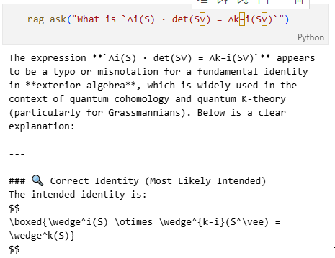  При этом скорректированный вариант формулы в документах отсутствует.  Что касается AST-дерева (тест), то тестирование на данных из документов не проводилось, так как были очевидны проблемы поиска уже на синтетических данных: при изменении переменных или изменении формы формулы поиск переставал работать.  Исходя из результатов экспериментов выше был разработан и протестирован прототип алгоритма поиска по формулам с контекстным подкреплением по ключевым словам. На экспериментальном датасете достигнута 75% точность в обнаружении релевантных статей.  Pipeline алгоритма:  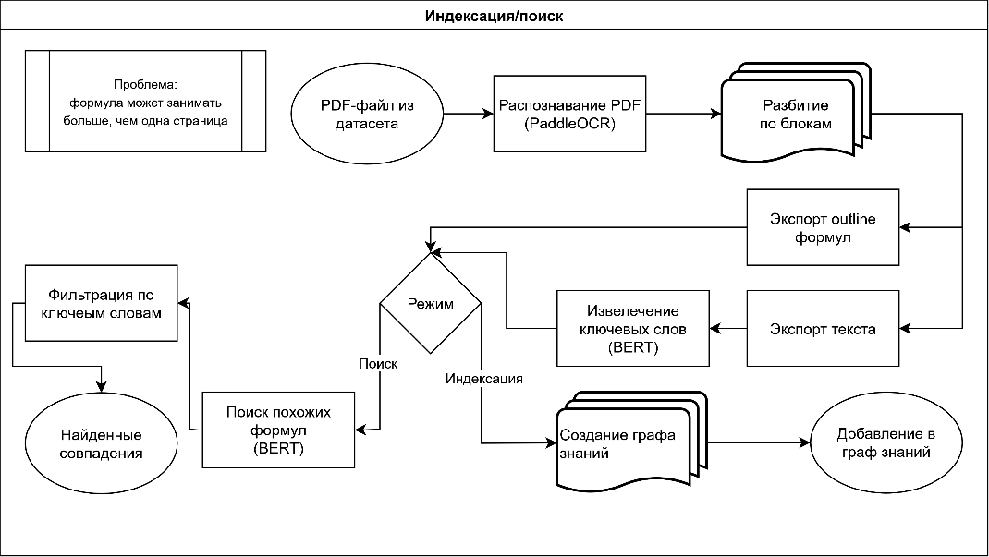  Выводы по результатам эксперимента  Предварительные выводы:  Технологии OCR всё ещё имеют проблемы с однозначным распознаванием текста/формул. PaddleOCR PPStructureV3 показал наилучшие результаты, так как он имеет продуманную архитектуру и, что особенно важно, позволяет производить дообучение.  Что касается технологий RAG, то они не заточены для поиска по математическим формулам, из-за чего у них такие плохие результаты.  Применение BERT-моделей для сравнения по формулам оказалось успешным, в том числе для формул, не похожих по внешнему виду, но при этом похожих по смыслу. Это позволяет утверждать, что гипотезу, приведённую раннее, возможно подтвердить.  Созданный алгоритм нашёл схожие по смыслу математические формулы, но, при этом, имеет проблемы с извлечением ключевых слов: экспортируются слова, не содержащие смысла. Поэтому для BERT-модели требуется дообучение на научных статьях по математике.  Выбранные конференции или научные мероприятия для подачи заявки на участие  Всероссийская конференция “Актуальные проблемы  семантического анализа данных”; 16–20 февраля 2026 г; ФИЦ ИУ РАН, Москва; https://semantic-actual.ru/; Анализ сходства научных математических статей по формулам и их контексту
Итоги НИР за семестр | Участие в акселераторах, хакатонах, дататонах, чемпионатах по тематике проекта  (название, даты проведения, формат участия, сертификаты/победы) | - Принимал(а) участие  - Не принимал(а) участие
 | Участие в научных и бизнес-конференциях, других бизнес-мероприятиях  (название, даты проведения, формат участия) | - Принимал(а) участие  - Не принимал(а) участие
 | Публикация в рекомендуемых научных изданиях  (подтверждение публикации прикладывается к отчету) | - Принимал(а) участие  - Не принимал(а) участие
 | Участие в конкурсах на лучшую НИР и выставках (авторы, название работы и конкурса (экспоната и выставки)) | - Принимал(а) участие  - Не принимал(а) участие
 | Медали, дипломы, грамоты, премии и т. п. на конкурсах на лучшую НИР и на выставках (авторы, название работы и конкурса (экспоната и выставки), вид награды) | - Принимал(а) участие  - Не принимал(а) участие
 | Проекты, поданные на конкурсы грантов (авторы, название и вид гранта) | - Принимал(а) участие  - Не принимал(а) участие
 | Полученные гранты (авторы, название и вид гранта) | - Принимал(а) участие  - Не принимал(а) участие
 | Другое (заявки и охранные документы на объекты интеллектуальной собственности, проданные лицензии на их использование, участие в инвест-сессиях и питчинг-сессиях, стипендии Президента и Правительства РФ и т. п.) | - Принимал(а) участие  - Не принимал(а) участие
Материальная поддержка НИР студента за семестр (с указанием источника финансирования) |  | - Без поддержки  - Поддержка:
Трудоустройство во время практики |  | - нет  - да, по срочному трудовому договору;  - да, по бессрочному трудовому договору;  - иное (стажировка и пр.).  Место прохождения стажировки/работы: -
План работы на следующий семестр |  | - январь: дополнительное изучение существующих технологий распознавания документов и поиска по математическим формулам (ускорение работы paddleOCR, изучение возможности использования дообученных моделей YOLO + pix2tex, изучение и тестирование алгоритмов поиска из этой статьи); планируемый результат: успешный анализ технологий, которые не были проанализированы раннее и/или доработка использования используемых технологий  - февраль-март: доработка собственного алгоритма поиска (оптимизация скорости работы поиска, построение настоящего дерева знаний RDF), планируемый результат: улучшение результатов поиска  - апрель-май: проведение тестирования и сравнения с другими технологиями поиска (установка используемых метрик, тестирования других технологий на русскоязычных текстах), планируемый результат: составление полного анализа и сравнения технологий поиска по математическим формулам
Отзыв научного руководителя |  | Заполняется научным руководителем  Содержательный и развернутый отзыв по работе студента в 3 семестре.
Детализация оценки НИР студента за 3 семестр |  | Заполняется научным руководителем  - Оценка за отчет по НИР:  - Наглядность и содержательность презентации: _____ баллов (максимум 10 * 0,1).  - Цель, актуальность, новизна, объект, предмет и проблема исследования: _____ баллов (максимум 10 * 0,1).  - Теоретический анализ проблемы: ______ баллов (максимум 10 * 0,1).  - Постановка гипотезы и задач, корректность выбранной методологии: _____ баллов (максимум 10 * 0,2)  - Эмпирические результаты исследования: _____ баллов (максимум 10 * 0,2).  - Структурированность диссертации и логика изложения глав ВКР: _____ баллов (максимум 10 * 0,1).  - Владение предметной областью и профессиональными навыками: _____ баллов (максимум 10 * 0,1).  - Подготовка результатов исследования к конференции / публикации: _____ (максимум 10 * 0,1).  Оценка за отчет по НИР: _____ баллов (средняя оценок выше, максимум 10)  - Оценка за промежуточные презентации по НИР: _5,40_ баллов (максимум 10)  - Оценка за НИР студента за 3 семестр: [Оценка за отчет по НИР] * 0,5 + [Оценка за промежуточные презентации по НИР] * 0,5
Оценка НИР студента за 3 семестр |  | Заполняется научным руководителем  Рекомендуемая оценка:  _____ баллов (по 10-балльной шкале)

К отчету прикреплены:
- Презентация исследования (Приложение) https://docs.google.com/presentation/d/1wivxv5WYp8pZQVYwqhie3c0M9BeE_CS4/edit?usp=sharing&ouid=106931942648778517246&rtpof=true&sd=true
- Первая глава диссертации и черновик второй https://disk.360.yandex.ru/i/XHxID6E0nMeycw
- Структура ВКР (с пояснениями) https://disk.360.yandex.ru/d/lfdln_kPaZc2ag
- Собранные и описанные данные по эксперименту (отдельным приложением к диссертации) https://github.com/nasibulinaa/mipt_mag_diploma/blob/main/experiments/initial_analyze/README.md
- Артефакты, созданные в рамках работы над исследованием за третий семестр https://github.com/nasibulinaa/mipt_mag_diploma
- (Если есть) Программа конференции, на которой выступали или будете выступать в рамках учебного года с темой на основе исследования. ссылка

Дата составления отчета – 09.12.25
Студент 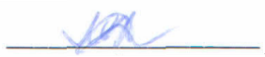 /ФИО/Насибулин Алексей Алексеевич
Подпись
Научный руководитель __________________________ /ФИО/
Подпись
Зав. кафедрой ___________________________________ /ФИО/
Подпись

